询价函
现有南京技师学院学生食堂餐桌隔离挡板采购项目，需要贵公司报价。具体要求如下：
- 材质；5mm厚白色透明亚克力；
- 8人座；桌长220cm，宽55cm，形状如下图（单位：cm）：
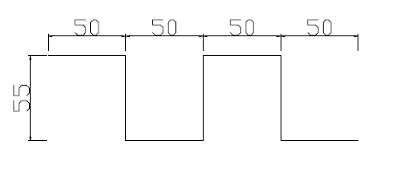
连接处用合页连接
- 4人座；桌长113cm，宽55cm，形状如下图（单位：cm）：
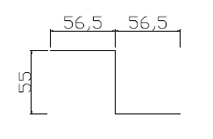
连接处用合页连接
- 保修期：6个月；
- 封闭座位处需粘贴“禁座”标识。
- 数量：8人座58张，4人座104张。
- 低价中标。
请按照下表格式填写报价，并于2020年4月28日上午10:00之前（过时不候），将详细报价单及企业营业执照复印件（加盖公章）密封好，送至栖霞区学海路29号，南京技师学院综合楼301开标室。（进门需登记并提供苏康码）
后勤管理处
2020年4月23日
报价单
南京技师学院：
现对南京技师学院学生食堂餐桌隔离挡板采购项目报价：
8人座： 元/个（大写）；（报价含安装、固定）
4人座： 元/个（大写）。 （报价含安装、固定）
我单位承诺本价格为综合报价，报价包含运费、税费、利润、安装等一切费用。
单位名称（公章）：
单位代表（签字）：
单位代表联系电话：

